López Calderón Francisco Javier

Práctica Vídeos

Índice
1) Vídeo 1 3
2) Video 2 4
3) Video 3 5
4) Video 4 5
5) Video 5 6
6) Video 6 7

Vídeo 1
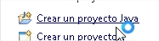
Creamos el proyecto

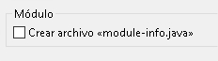
Desactivamos checkbox para evitar errores

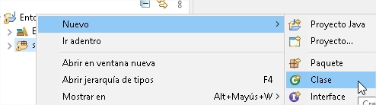

Hacemos clic derecho

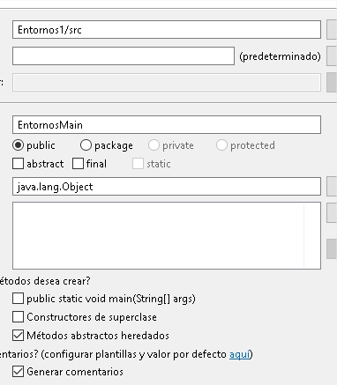

Le damos un nombre

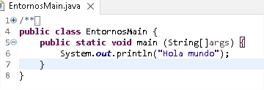
Creamos un programa que imprima
hola mundo
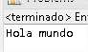

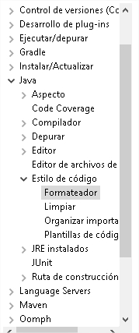

Accedemos al formateador y personalizamos el entorno

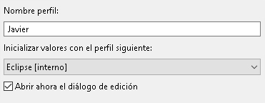

Podemos nombrar el perfil

Video 2
Nos permite quitar las importaciones innecesarias
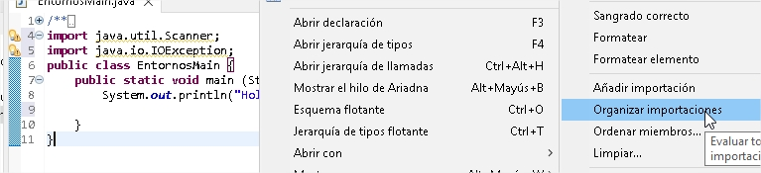
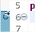
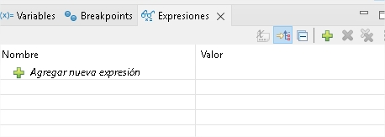
Breakpoint

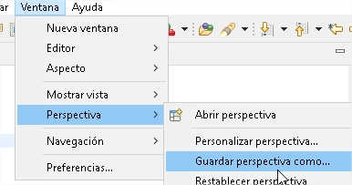

Es posible modificar, guardar las perspectivas

Video 3
Expresiones
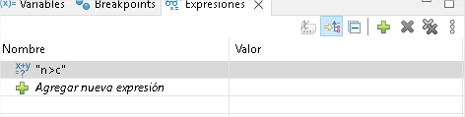

Video 4
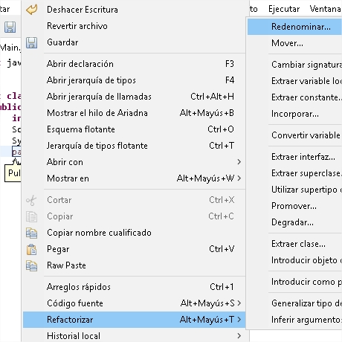

Nos permite renombrar una variable tanto en una clase como en otras fuera del propio codigo

Video 5
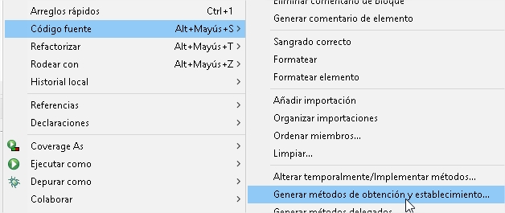

Clic derecho

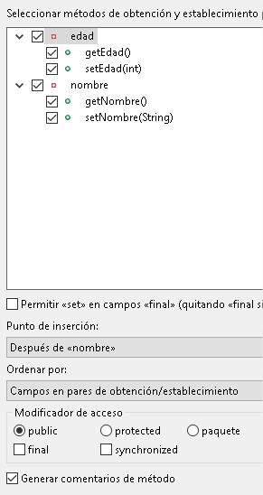

Seleccionamos todos y es importante marcar “público”

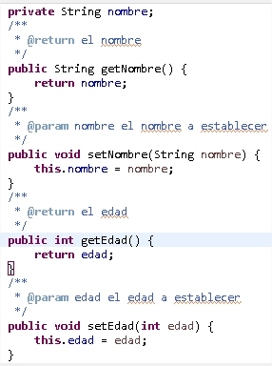

Comprobamos los resultados

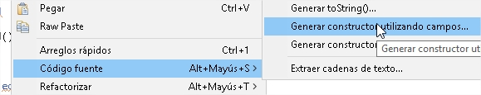

Más opciones

Video 6
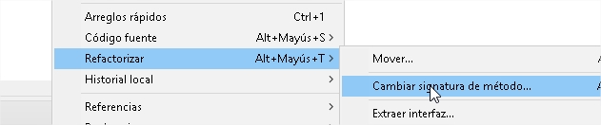
Seguir los pasos para refactorizar

Creamos la variable c en este método con el valor 0
